
Союз городов Центра и Северо-Запада России

Собрание

Решение

18 февраля 2005 года г. Вологда

О плане работы Союза
городов Центра и Северо-
Запада России на 2005 год

Заслушав информацию исполнительного директора Союза городов Центра и Северо-Запада России А.А. Васильева о плане работы Союза городов Центра и Северо-Запада России на 2005 год,

Собрание Союза городов Центра и Северо-Запада России решило:

Утвердить план проведения мероприятий Союза городов Центра и Северо-Запада России на 2005 год.

Утвердить перечень праздников, фестивалей, конкурсов, проводимых в городах при содействии Союза городов Центра и Северо-Запада России.

- Поручить исполнительной дирекции составить перечень основных культурно-массовых мероприятий, запланированных в городах на 2005 год и открытых для посещения представителями других городов.

Провести летнее Собрание СГЦСЗР в городе Кирове, отчетное годовое Собрание СГЦСЗР в феврале 2006 года в городе Ярославле.

Исполнительной дирекции совместно с администрациями городов определить в рабочем порядке место проведения VI Спартакиады Союза городов Центра и Северо-Запада России.

- Исполнительной дирекции совместно с администрациями городов обеспечить выполнение плана.

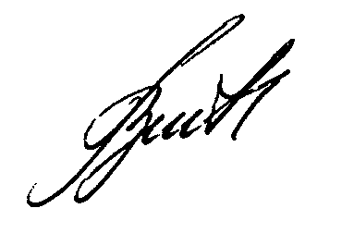

Президент Союза городов
Центра и Северо-Запада России В.В. Волончунас

